
115/2018
Texte
Verschleppung von
Tierarzneimitteln in die Umwelt
Unterrichtsmaterial für landwirtschaftliche
Berufsschulen

Impressum

Herausgeber:
Umweltbundesamt
Wörlitzer Platz 1
06844 Dessau-Roßlau
Tel: +49 340-2103-0
Fax: +49 340-2103-2285
info@umweltbundesamt.de // arzneimittel@uba.de
Internet: www.umweltbundesamt.de

/umweltbundesamt.de
/umweltbundesamt

Autorenschaft:
Julia Steinhoff-Wagner, Ruth Haupt, Simone M. Schmid, Susanne Lehnert,
Brigitte Petersen
Institut für Tierwissenschaften/Rheinische Friedrich-Wilhelms-Universität Bonn, Bonn

Bianca Ziehmer
Ministerium für Umwelt, Energie, Ernährung und Forsten Rheinland-Pfalz

Forschungskennzahl:
3715 63 430 2

Abschlussdatum:
August 2018

Redaktion:
Arne Hein
Fachgebiet IV 2.2 Arzneimittel, Wasch- und Reinigungsmittel

ISSN 1862-4359

Dessau-Roßlau, Dezember 2018

Die Verantwortung für den Inhalt dieser Veröffentlichung liegt bei den Autorinnen und
Autoren.

Inhaltsverzeichnis
1 Unterrichtsplan 4
2 Lernziele 5
2.1 Lernziele der Unterrichtseinheit (90 min) 5
2.2 Einordnung der Lernziele in den Rahmenlehrplan 5
3 Informationen zur Unterrichtsgestaltung 6
3.1 Einleitung 6
3.2 Erarbeitung 1 6
3.3 Erarbeitung 2 6
3.4 Zusammenfassung 6
3.5 Vertiefungsaufgabe 7
4 Hintergrundinformationen für Lehrende 7
5 Text für Einleitung 7
6 Texte für Stationen 8
6.1 Station 1: Verschleppung über die Stallluft 8
6.2 Station 2: Verschleppung über das Spülwasser von Tränkesystemen 8
6.3 Station 3: Verschleppung über Personen und Arbeitsgeräte 8
6.4 Station 4: Verschleppung über produktionsfremde Tiere 9
6.5 Station 5: Verschleppung über Umgang, Lagerung und Entsorgung 9
7 Arbeitsblatt 1: Verschleppung von Tierarzneimitteln im Stall 10
7.1 Kopiervorlage 10
7.2 Musterlösung 12
8 Arbeitsblatt 2: Weitere Maßnahmen zur Verringerung des Eintrags von Tierarzneimitteln in die Umwelt 13
8.1 Kopiervorlage 13
8.2 Musterlösung 14
9 Arbeitsblatt 3: Umgang mit Verschleppung von Tierarzneimitteln im Lehrbetrieb 15
9.1 Kopiervorlage 15

Download: Die Unterrichtsmaterialien stehen unter folgendem Link zum Download zur Verfügung: https://www.umweltbundesamt.de/TAM-berufsschule-verschleppung
Zitiervorschlag: Umweltbundesamt (2018): Verschleppung von Tierarzneimitteln in die Umwelt. UBA Unterrichtsmaterial für landwirtschaftliche Berufsschulen. URL: https://www.umweltbundesamt.de/TAM-berufsschule-verschleppung

Unterrichtsplan
Unterrichtsphase | Zeit (min) | Inhalte | Methodik | Hintergrundinformationen  für Lehrende | Medien
Einleitung | 5 | Wissenschaftliche Medienmeldung zu Verschleppung; Schülerinnen und Schüler (SuS) nehmen Stellung und erarbeiten das Stundenthema | Impuls,  Geleitetes Gespräch | Medienmeldung | Folie oder PowerPoint-Präsentation
Erarbeitung 1a | 25 | Die SuS bekommen ein Arbeitsblatt mit Bildern zu den Verschleppungsarten und Platz für Notizen.  Sie gehen zu vier von fünf Stationen und ordnen die Bilder zu. Dabei erarbeiten sie aus den Texten an den Stationen, was man gegen die jeweiligen Verschleppungen tun kann. | Stationenlernen,  Arbeitsblatt 1 ausfüllen | Umweltbundesamt (2018): Lagerung und Entsorgung von Tierarzneimitteln. uba.de/TAM-entsorgung  Umweltbundesamt (2018): Umweltaspekte bei der Verabreichung von Tierarzneimitteln - Verschleppung von Tierarzneimitteln vermeiden. uba.de/TAM-verschleppung | Arbeitsblatt 1,  Folie oder PowerPoint-Präsentation,  Material für die Stationen 1-5
Erarbeitung 1b | 20 | Ergebnissicherung | SuS stellen ihre Ergebnisse vor. Lehrende/r zeigt und bespricht die Lösung anhand der Folien. SuS korrigieren ggf. ihre Ergebnisse | Ausgefüllte Tabelle mit Bildern | Folie oder PowerPoint-Präsentation
Erarbeitung 2 | 15 | Die Klasse bearbeitet im Unterrichtsgespräch und mit einem Arbeitsblatt die Frage, was getan werden kann um den Einsatz von Tierarzneimitteln zu verringern. | Klassenunterricht, Unterrichtsgespräch und Ausfüllen eines Arbeitsblattes | Arbeitsblatt 2 | Folie oder PowerPoint-Präsentation
Zusammen-fassung | 10 | Unterrichtsgespräch: Zusammenfassung des Stundenthemas, Rückfragen mit Bezug zur Ausgangssituation | Thema im Berichtsheft „Umgang mit Tierarzneimitteln im Lehrbetrieb“ |  | Arbeitsblatt 2
Vertiefungs-aufgabe | 15 | Die SuS bekommen ein Arbeitsblatt zur Vermeidung von Verschleppung in ihrem Betrieb, und welche zusätzlichen Maßnahmen getroffen werden könnten. | Arbeitsblatt 3 ausfüllen |  | Folie oder PowerPoint-Präsentation

Lernziele

Lernziele der Unterrichtseinheit (90 min)
Diese Unterrichtsmaterialen sind mit der weiteren Unterrichtseinheit Auswirkungen von Tierarzneimittel in der Umwelt (www.uba.de/TAM-berufsschule-umweltwirkung) abgestimmt. In der Unterrichtseinheit „Umweltwirkungen von Tierarzneimitteln“ wurden die Auszubildenden zur Problematik Umweltwirkungen sensibilisiert. Diese Sensibilisierung stellt die Grundlage dar, um bei der in diesem Dokument vorgeschlagenen Unterrichtseinheit handlungsorientierte Lösungen zur Vermeidung von Verschleppungen auf dem Betrieb entwickeln zu können.
Lernziele dieser Unterrichtseinheit sind:
- Das Problem der Verschleppung von Tierarzneimitteln erkennen
- Unterscheiden verschiedener Verschleppungsmöglichkeiten
- Maßnahmen zur Vermeidung von Verschleppung benennen
- Maßnahmen zur Vermeidung von Verschleppung den entsprechenden Ursachen zuordnen
- Weitere Maßnahmen kennenlernen, die helfen den Eintrag von Tierarzneimitteln in die Umwelt zu verringern
- Kritische Auseinandersetzung mit den Gegebenheiten im Lehrbetrieb in Bezug zu Verschleppungen von Tierarzneimitteln (bei den Hausaufgaben)
- Textverständnis und eigenständiges Arbeiten wird beim Stationenlernen gefördert
- Ausdruck der eigenen Erfahrungen und eigenen Wissens hinsichtlich des Stundenthemas
- Ausdruck und Vorstellung neu erlernten Wissens hinsichtlich des Stundenthemas

Einordnung der Lernziele in den Rahmenlehrplan
Die Unterrichtsvorschläge entsprechen den im Rahmenlehrplan genannten Zielvorstellungen:
- Einsichten in Zusammenhänge erwerben speziell zwischen betrieblichen, rechtlichen, wirtschaftlichen und ökologischen Aspekten
- Bewusstsein für Kompromisse bezüglich Mit- und Umwelt
Ganz speziell bezieht sich der Unterrichtsvorschlag auf das übergreifende Lernziel:
- Vermeidung von Gesundheitsschäden
- Verminderung von Umweltbelastungen inklusive Maßnahmen
- Flexibilität gegenüber neuen beruflichen Anforderungen
Einordnung in Fachstufe 2./3. Ausbildungsjahr
- Maßnahmen zur Erhaltung bzw. Schaffung der Tiergesundheit begründen

Informationen zur Unterrichtsgestaltung

Einleitung
Wissenschaftliche Medienmeldung, bitte hervorheben, dass es sich um anerkannte Erkenntnisse handelt, die für diese Aufgabe zusammengefasst wurden.

Erarbeitung 1
Erarbeitung des Arbeitsblatts (Durch welche Maßnahmen kann man Verschleppung verringern?) (austeilen, lesen, verstehen und Fragen klären) in 20 Minuten in Stationenlernen.
Stationenlernen: Es gibt fünf Stationen, bei denen die Bilder auf dem Arbeitsblatt zu den Stationen zugeordnet werden. Pro Station sollen zudem Maßnahmen gegen Verschleppung erarbeitet werden.
Anschließend die Ergebnisse der Erarbeitung von den Schülern und Schülerinnen darstellen bzw. berichten lassen und anhand einer Folie mit der Lösung präsentiert
- Stallluft
- Spülwasser und Tiertränken
- Personen und Arbeitsgeräte
- Produktionsfremde Tiere
- Umgang, Lagerung und Entsorgung von Tierarzneimitteln
Zusätzlicher Aspekt: Sorgfalt und Hygiene helfen nicht nur zu verhindern, dass Tierarzneimittel direkt in die Umwelt verschleppt werden. Zusätzlich reduzieren sie auch den Keimdruck, reduzieren das Krankheitsrisiko und helfen somit auch die Menge der eingesetzten Tierarzneimittel zu reduzieren. Tierarzneimittel, die gar nicht erst angewendet werden müssen, können auch nicht (direkt oder indirekt) in die Umwelt gelangen und diese belasten.

Erarbeitung 2
Im Klassenunterricht und mit dem Arbeitsblatt 2 wird anhand der Grafiken und Bilder erarbeitet was getan werden kann, um den Einsatz von Tierarzneimitteln zu verringern:
- Gesundheitsvorsorge ist sehr wichtig, um den Einsatz von Tierarzneimitteln zu verringern, denn gesunde Tiere brauchen keine Tierarzneimittel.
- Wenn Tierarzneimittel nötig sind, gibt es in der Packungsbeilage weitere Informationen und Hinweise zur Umweltwirkung, Vorsichtsmaßnahmen bei der Anwendung und zur Entsorgung.
- Bei Tierarzneimitteln– vor allem mit unerwünschten Wirkungen - sollte der Tierarzt oder die Tierärztin nach Alternativen gefragt werden, z.B. sind Impfungen oder alternative Behandlungen möglich?
- Manche Applikationsformen benötigen weniger Wirkstoffmenge z.B. Spritze statt Granulat/Pulver.

Zusammenfassung
Was können wir tun?
- Bei pulverförmigen Tierarzneimitteln Staubbildung vermeiden
- Gesonderte und markierte Geräte und Arbeitskleidung verwenden
- Geräte reinigen die mit Tierarzneimitteln in Berührung gekommen sind
- Schadnager bekämpfen und produktionsfremde Tiere vom Stall fernhalten
- Bewusstsein für Rückstände in Ausscheidungen (Sperrmilchfütterung vermeiden)
- Sachgerechte Lagerung von Tierarzneimitteln
- Korrekte Entsorgung von Tierarzneimitteln

Vertiefungsaufgabe
Die Aufgaben und Fragen des Arbeitsblatt 3 können zur Vertiefung, Hausaufgabe, Berichtsheftarbeit, für sehr leistungsstarke SuS, die schneller zu Ergebnissen kommen, oder zur Wiederholung in einer Folgestunde verwendet werden.
- Welche weiteren Maßnahmen zur Verhinderung der Verschleppung ergreift der Lehrbetrieb?
- Welche könnten noch ergänzt werden?

Hintergrundinformationen für Lehrende
- Umweltaspekte bei Verabreichung von Tierarzneimitteln (www.uba.de/TAM-verabreichung)
- Krankheitsvermeidende Haltungsbedingungen für Nutztiere (www.uba.de/TAM-haltung)
- Stärkung des Immunsystems von Nutztieren (www.uba.de/TAM-immunsystem)
- Reduktion des Keimdrucks (www.uba.de/TAM-keimdruck)
- Erweitertes Gesundheitsmonitoring in der Tierproduktion (www.uba.de/TAM-monitoring)
- Umweltaspekte bei der Zulassung von Tierarzneimitteln (www.uba.de/TAM-zulassung)
- Infografik: Haupteintragspfade von Tierarzneimitteln in die Umwelt (www.uba.de/TAM-eintragspfade)
- Infografik: Tierarzneimittel in der Umwelt: Abbau, Verlagerung und Verbleib (www.uba.de/TAM-verbleib)
- Infografik: Umwelt-Checkliste für den Einsatz von Tierarzneimitteln (www.uba.de/TAM-checkliste)

Text für Einleitung
Wissenschaftliche Schlagzeile für den Einstieg in das Thema
Wirkstoffverschleppung im Stall birgt Gefahren für Landwirte, Nutztiere und Umwelt
Wirkstoffe (Antibiotika) werden beim therapeutischen Einsatz im Tierstall auf verschiedenen Wegen in die direkte Umgebung der Tiere verteilt.
Eine Studie der Stiftung Tierärztliche Hochschule Hannover zeigte, dass bei der Behandlung über das Futter insbesondere bei mehlförmigen Futter Wirkstoffverschleppungen auftreten. Die Forscher wiesen das eingesetzte Tierarzneimittel sowohl im Stallstaub als auch in Urinproben unbehandelter Tiere (Schweine und Junghennen) nach.
Dass schon kleinste Mengen antibiotischer Wirkstoffe ausreichen, um Resistenzen bei Keime zu begünstigen, zeigten die Untersuchungen bei Junghennen. Die gemessenen geringen Wirkstoffmengen führten zu einer verminderten Empfindlichkeit für Darmbakterien (E.coli).
Aber mit Wirkstoffen kontaminierter Stallstaub kann auch ein Gesundheitsrisiko für Landwirte darstellen. Die Forscher schlussfolgerten, dass ein Gesundheitsrisiko für die Beschäftigten im Stall nicht auszuschließen ist und empfehlen sogar ein spezielles Gesundheitsmonitoring für Beschäftigte auf Antibiotikaresistenzen und Allergien.
Konkretisiert nach:
- Kietzmann (2013) Wirkstoffverschleppung im Nutztierbestand - Bedeutung für das Resistenzge-schehen; https://www.bfr.bund.de/cm/343/wirkstoffverschleppung-im-nutztierbestand-bedeutung-fuer-das-resistenzgeschehen.pdf.
- Hamscher, G., et al. (2003). "Antibiotics in dust originating from a pig-fattening farm: A new source of health hazard for farmers?" Environmental Health Perspectives 111(13): 1590-1594; https://www.ncbi.nlm.nih.gov/pmc/articles/PMC1241679/pdf/ehp0111-001590.pdf

Texte für Stationen

Station 1: Verschleppung über die Stallluft
Die Stallluft ist ein großes Thema zur Verschleppung von Tierarzneimitteln im Stall. Es können Tierarzneimittel über die Luft im Stall verteilt werden. Zudem können Stäube auch durch die Lüftungen in die Umwelt geraten.
Beim Mischen pulverförmiger Tierarzneimittel mit dem Futter oder Wasser kann es passieren, dass durch Wind oder unüberlegtes Handeln Stäube in die Luft geraten. Unter unüberlegtem Handeln versteht man alles, wobei Staub entstehen kann, wie zum Beispiel das unachtsame Aufreißen der Verpa-ckung, zu schneller Umgang oder das Ausschütten von zu weit oben.
Daher sollte das Mischen langsam und achtsam vollzogen werden. Durch langsames Schütten entsteht eine geringere Staubentwicklung. Zudem sind granulatförmige Tierarzneimittel zu bevorzugen, anstatt Pulver, da es hierbei zu einer geringeren Staubentwicklung kommt. Um bei der Verabreichung der Tierarzneimittel eine Verschleppung in die Luft zu vermeiden sind geschlossene Dosierautomaten die beste Variante.

Station 2: Verschleppung über das Spülwasser von Tränkesystemen
Werden Tierarzneimittel über das Tränkesystem verabreicht, kann es dazu kommen, dass Rückstände in den Leitungen bleiben. Durch das anschließende Spülen der Leitungen vor Beginn der Wartezeit können diese Rückstände in die Umwelt gelangen. Verschiedene Verminderungsmaßnahmen helfen dabei den Eintrag von Tierarzneimitteln in die Umwelt so gering wie möglich zu halten. Eine Möglichkeit ist, zusätzlich zu den bestehenden Tränkeleitungen, parallel zusätzliche Leitungen speziell für tierarzneimittelhaltiges Tränkewasser zu montieren. Des Weiteren sollten Dosierbottiche verwendet werden, damit nur die benötigte Menge exakt angemischt werden kann und unnötige Überschüsse oder Überschwappen vermieden werden kann. Nach dem Spülen der Leitungen empfiehlt es sich, das verwendete Spülwasser aufzufangen und umweltgerecht zu entsorgen. Hierfür kann notfalls das Spülwasser in das Güllelager geleitet werden. Je länger die Lagerdauer desto mehr verlieren die meisten Tierarzneimittel an Wirksamkeit. Durch Tränkesysteme mit Ringleitungen anstatt Stichleitungen lässt sich der Wasserverbrauch während des Spülens reduzieren und es verbleiben keine Substanzen in Stichleitungen.

Station 3: Verschleppung über Personen und Arbeitsgeräte
Das Personal und die Arbeitsgeräte, die mit Tierarzneimitteln in Kontakt kommen, können diese durch Anhaftung an z.B. Kleidung oder Stile verschleppen. Gleiches gilt auch für den Kontakt mit Krankheitserregern. Aus diesen Gründen ist es wichtig, durch Hygiene und günstige Arbeitsabläufe die Verschleppung von Tierarzneimitteln und die Übertragung von Krankheiten auf dem Betrieb zu verringern. So sollten behandlungsdürftige Tiere separat gehalten werden, sodass kein Kontakt mit den gesunden Tieren möglich ist. Arbeitskleidung wie Schuhe oder Stiefel und Geräte wie Schaufel, Litermaß oder Schneebesen sollten markiert und getrennt zwischen gesunden und behandlungsdürftigen Tieren verwendet werden. Zusätzlich empfiehlt es sich, bei der Anwendung von Tierarzneimitteln Schutzkleidung wie Masken, Handschuhe und/oder Einmaloveralls zu tragen und diese danach zu entsorgen. Durch die zeitliche Organisation der Arbeitsabläufe von gesunden zu kranken Tieren lassen sich Verschleppung und Übertragung reduzieren. Die Tierarzneimittelgabe sollte möglichst als letzter Arbeitsschritt erfolgen, im Anschluss erfolgt die Reinigung der Geräte und der Kleidung. Auf diese Weise wird der Kontakt mit gesunden Tieren vermieden und der normale Arbeitsauflauf nicht unterbrochen.

Station 4: Verschleppung über produktionsfremde Tiere
Produktionsfremde Tiere wie Hunde, Katzen, Schadnager usw. stellen nicht nur ein Risiko für die Verschleppung von Krankheiten dar (beispielsweise durch Anheftungen an ihr Fell), sondern können auch selbst durch die Aufnahme von Tierarzneimitteln Schaden nehmen. Daher sollten unbeteiligte Tiere in jedem Fall aus dem Stall ferngehalten werden. Bei Problemen mit Schadnagern müssen entsprechende Bekämpfungsmaßnahmen getroffen werden. Um die Arzneimittel-Verschleppung von Nutztieren auf ihre Nachkommen zu verringern, aber auch zum Schutz von Hunden und Katzen, sollte weder an Nutztiere noch an produktionsfremde Hobbytiere tierarzneimittelhaltige Sperrmilch verfüttert werden.

Station 5: Verschleppung über Umgang, Lagerung und Entsorgung
Durch einen unsachgemäßen Umgang mit Tierarzneimitteln und die unsachgemäße Entsorgung von Arzneimittelresten und –behältern wie Flaschen, Injektoren oder Spritzen wird der Eintrag in die Umwelt begünstigt. Deshalb sollte mit Tierarzneimitteln immer sehr sorgfältig umgegangen werden, um Verluste wie z.B. durch Verschütten zu vermeiden. Auch eine sachgerechte Lagerung ist sehr wichtig. In der Packungsbeilage findet man besondere Hinweise und Vorsichtsmaßnahmen für die Entsorgung. Die sollten auf jeden Fall beachtet werden. Werden Tierarzneimittel nicht vollständig aufgebraucht und kommt es zu davon stammenden Abfallmaterialien, sind diese vorzugsweise bei Schadstoffsammelstellen abzugeben. Falls sie gemeinsam mit dem Hausmüll entsorgt werden ist sicherzustellen, dass kein missbräuchlicher Zugriff auf diese Abfälle erfolgen kann. Tierarzneimittel dürfen nicht mit dem Abwasser bzw. über die Kanalisation entsorgt werden.

Arbeitsblatt 1: Verschleppung von Tierarzneimitteln im Stall

Druckvorlage
Verschleppung von Tierarzneimitteln im Stall
Unter Verschleppungen von Tierarzneimitteln versteht man den direkten Eintrag von Tierarzneimitteln in die Umwelt, ohne dass sie vorher am Tier angewendet wurden. Im Gegensatz zur Verschleppung gibt es auch den indirekten Eintrag von Tierarzneimittelrückständen in die Umwelt, also nachdem die Tierarzneimittel am Tier angewendet wurden.
Aufgaben:
- Benennen Sie in Spalte 1 der Tabelle die auf den Bildern dargestellten Verschleppungswege.
- Tragen Sie in Spalte 2 ein, welche Maßnahmen die Verschleppung verhindern können.
Wo, durch wen/was und wie kann im Stall Verschleppung auftreten? | Welche Maßnahmen können  das verhindern?
1. Stallluft: Durch Mischen von Tierarzneimittelpulver mit Futter durch den Landwirt  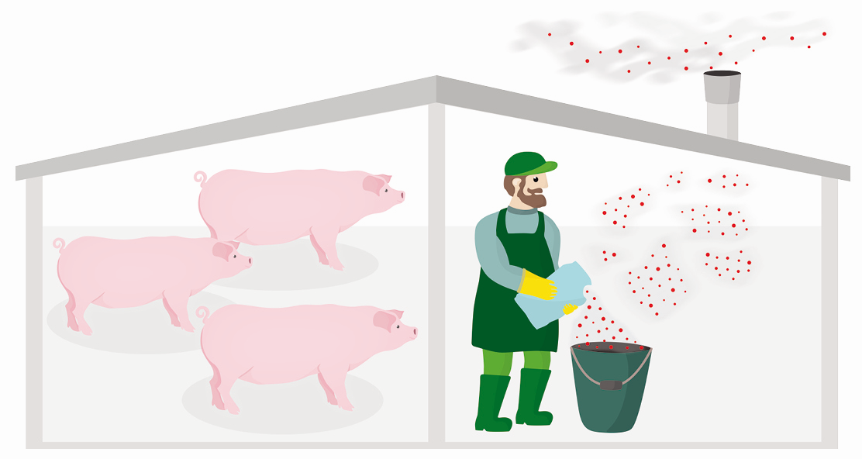 | - Langsames Anmischen verhindert Stäube  - Granulatförmige Tierarzneimittel bevorzugen  - Geschlossene Dosierautomaten verwenden
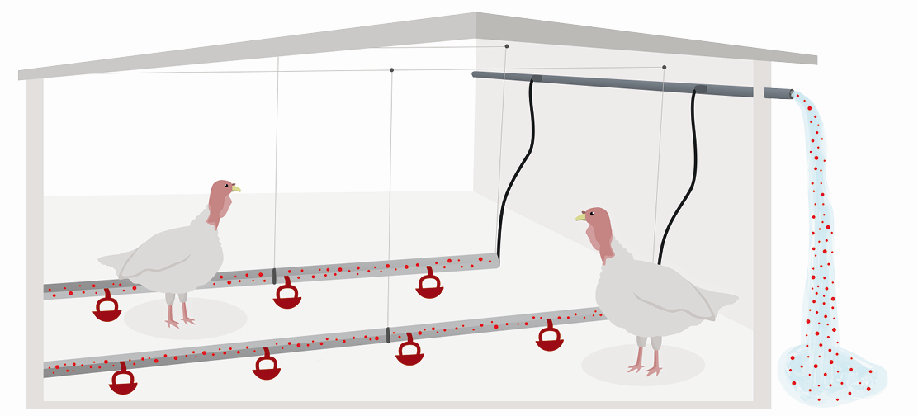
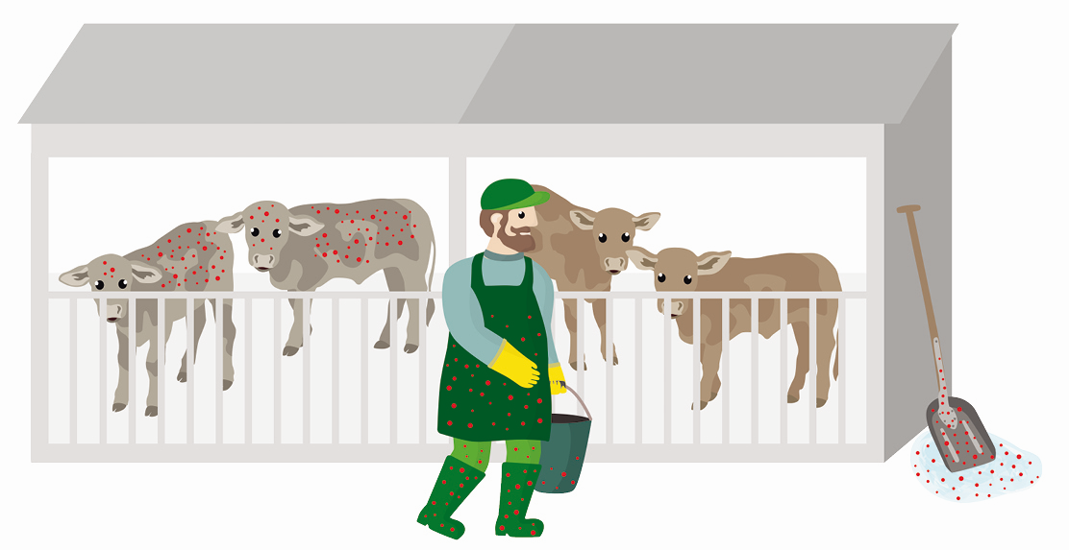
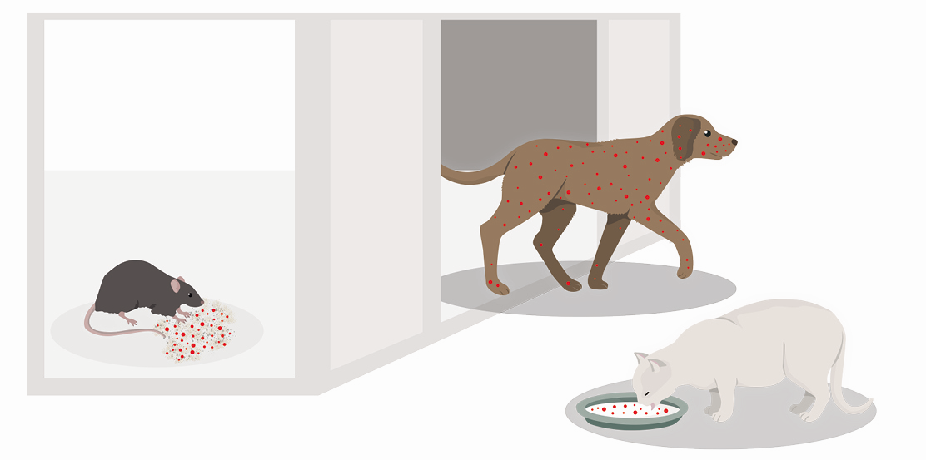
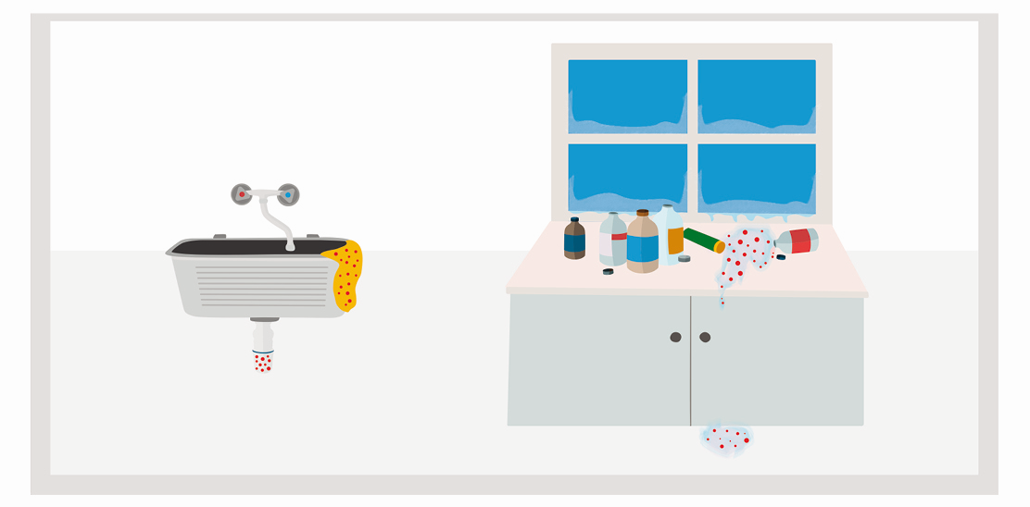

Musterlösung
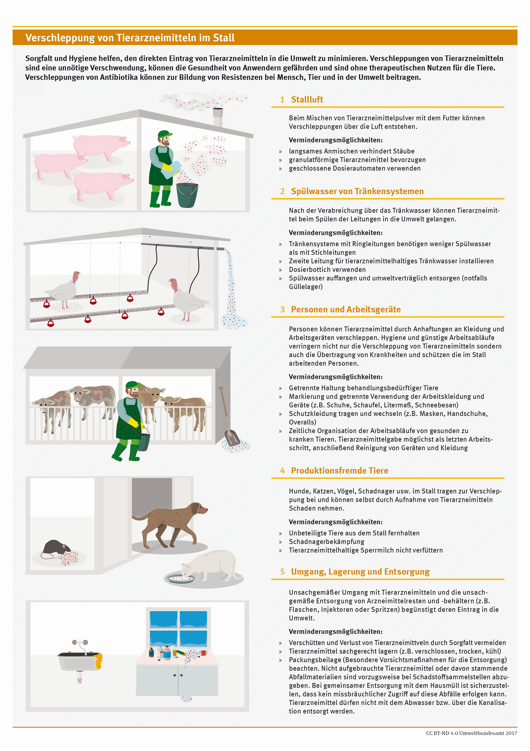

Arbeitsblatt 2: Weitere Maßnahmen zur Verringerung des Eintrags von Tierarzneimitteln in die Umwelt

Druckvorlage
Weitere Maßnahmen zur Verringerung des Eintrags von Tierarzneimitteln in die Umwelt
Aufgabe:
- Erarbeiten Sie weitere Maßnahmen zu den unten aufgeführten Themen.
Thema | Maßnahmen
Gesundheitsvorsorge: gesunde Tiere brauchen keine Tierarzneimittel
Weitere Umwelthinweise in der Packungsbeilage beachten
Nach Alternativen fragen
Darreichungsformen von
Tierarzneimitteln

Musterlösung
Thema | Maßnahmen
Gesundheitsvorsorge: gesunde Tiere brauchen keine Tierarzneimittel | - Haltungsbedingungen verbessern um Erkrankungen vorzubeugen  - Ein starkes Immunsystem vermeidet Erkrankungen  - Hygieneschleusen, Reinigung und Desinfektion reduzieren die Übertragung von Krankheitserregern  - Gesundheitsmonitoring
Weitere Umwelthinweise in der Packungsbeilage beachten | - Umweltinformationen zum Wirkstoff (Pharmakologische Eigenschaften und Umweltverträglichkeit)  - Besonders Vorsichtsmaßnahmen bei der Anwendung  - Umweltkriterien bei der Wahl des Wirkstoffes berücksichtigen (Beratung mit Tierarzt)
Nach Alternativen fragen | - Impfungen fördern aktive Immunität der Tiere  - Alternativen zu etablierten Methoden sparen Tierarzneimittel ein. Beispiele: Phytotherapeutika, Futtermittelzusatzstoffe oder homöopathische Mittel z.B. zur Förderung der Wundheilung
Darreichungsformen von  Tierarzneimitteln | - Manche Applikationsformen benötigen weniger Wirkstoffmenge z.B. Spritze statt Granulat/Pulver

Arbeitsblatt 3: Umgang mit Verschleppung von Tierarzneimitteln im Lehrbetrieb

Druckvorlage
Umgang mit Verschleppung von Tierarzneimitteln im Lehrbetrieb
Aufgaben:
- Notieren Sie die Maßnahmen, die in Ihrem Lehrbetrieb gegen Verschleppungen von Tierarzneimitteln getroffen werden.
- Notieren Sie, welche Art der Verschleppung damit verhindert werden kann.
- Gibt es aus Ihrer Sicht Verbesserungsmöglichkeiten in Ihrem Lehrbetrieb? Notieren Sie Ihre Maßnahmenideen.
Maßnahmen, die bereits auf dem  Lehrbetrieb getroffen werden | Art der  Verschleppung | Verbesserungsmöglichketen zur Verhinderung von Verschleppungen auf dem Lehrbetrieb

